Hồ sơ Phân tích Quản lí quán trà sữa

Version 1.0

Sinh viên thực hiện:

1612580 – Lâm Đức Tài

**Bảng ghi nhận thay đổi tài liệu**

|  |  |  |  |
| --- | --- | --- | --- |
| **Ngày** | **Phiên bản** | **Mô tả** | **Tác giả** |
| 17/03/2019 | 1.0 | Sơ đồ lớp ở mức phân tích | Lâm Đức Tài |
|  |  |  |  |
|  |  |  |  |
|  |  |  |  |

Mục lục

1. Sơ đồ lớp (mức phân tích) 3

1.1 Sơ đồ lớp (mức phân tích) 3

1.2 Danh sách các lớp đối tượng và quan hệ 3

1.3 Mô tả chi tiết từng lớp đối tượng 3

2. Sơ đồ trạng thái 3

# Sơ đồ lớp (mức phân tích)

## Sơ đồ lớp (mức phân tích)

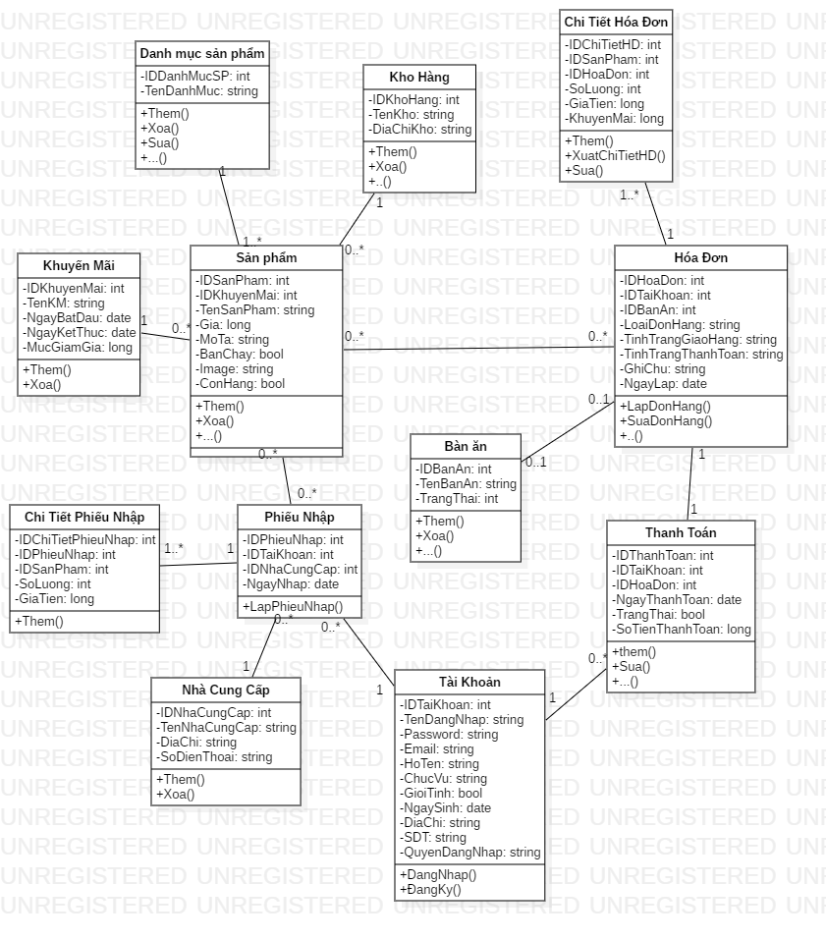

## Danh sách các lớp đối tượng và quan hệ

|  |  |  |  |
| --- | --- | --- | --- |
| STT | Tên lớp/quan hệ | Loại | Ý nghĩa/Ghi chú |
| 1 | Danh Mục Sản Phẩm | Public | Lưu thông tin danh mục sản phẩm |
| 2 | Sản Phẩm | Public | Lưu thông tin sản phẩm |
| 3 | Kho hàng | Public | Lưu thông tin kho hàng |
| 4 | Khuyến mãi | Public | Lưu thông tin khuyến mãi |
| 5 | Phiếu nhập | Public | Lưu thông tin phiếu nhập |
| 6 | Chi Tiết Phiếu Nhập | Public | Lưu thông tin chi tiết phiếu nhập |
| 7 | Bàn ăn | Public | Lưu thông tin bàn ăn |
| 8 | Hóa đơn | Public | Lưu thông tin hóa đơn |
| 9 | Chi tiết hóa đơn | Public | Lưu thông tin chi tiết hóa đơn |
| 10 | Thanh toán | Public | Lưu thông tin thanh toán |
| 11 | Tài khoản | Public | Lưu thông tin tài khoản |
| 12 | Nhà cung cấp | Public | Lưu thông tin nhà cung cấp |

## Mô tả chi tiết từng lớp đối tượng

* Lớp Danh Mục Sản Phẩm

|  |  |  |  |  |
| --- | --- | --- | --- | --- |
| STT | Tên thuộc tính | Loại | Ràng buộc | Ý nghĩa/ghi chú |
| 1 | IDDanhMucSP | private | Khóa chính | Mã danh mục sản phảm |
| 2 | TenDanhMuc | private |  | Tên danh mục sản phẩm |

* Lớp Sản Phẩm

|  |  |  |  |  |
| --- | --- | --- | --- | --- |
| STT | Tên thuộc tính | Loại | Ràng buộc | Ý nghĩa/ghi chú |
| 1 | IDSanPham | private | Khóa chính | Mã sản phảm |
| 2 | IDKhuyenMai | private | Khóa ngoại | Mã khuyến mãi |
| 3 | TenSanPham | private |  | Tên sản phẩm |
| 4 | Gia | Private |  | Giá tiền sản phẩm |
| 5 | MoTa | Private |  | Mô tả của sản phẩm |
| 6 | BanChay | Private |  | Sản phẩm có bán chạy không |
| 7 | Image | Private |  | Hình ảnh của sản phẩm |
| 8 | Còn hàng | Private |  | Sản phẩm còn hàng không |

* Lớp Khuyến mãi

|  |  |  |  |  |
| --- | --- | --- | --- | --- |
| STT | Tên thuộc tính | Loại | Ràng buộc | Ý nghĩa/ghi chú |
| 1 | IDKhuyenMai | private | Khóa chính | Mã khuyến mãi |
| 2 | TenKhuyenMai | private |  | Tên khuyến mãi |
| 3 | NgayBatDau | Private |  | Ngày bắt đầu khuyến mãi |
| 4 | NgayKetThuc | Private |  | Ngày kết thúc khuyến mãi |
| 5 | MucGiamGia | Private |  | Mức giảm giá sản phẩm của KM |

* Lớp Kho Hàng

|  |  |  |  |  |
| --- | --- | --- | --- | --- |
| STT | Tên thuộc tính | Loại | Ràng buộc | Ý nghĩa/ghi chú |
| 1 | IDKhoHang | private | Khóa chính | Mã kho hàng |
| 2 | TenKhoHang | private |  | Tên kho hàng |
| 3 | DiaChiKho | Private |  | Địa chỉ của kho hàng |

* Lớp Phiếu nhập

|  |  |  |  |  |
| --- | --- | --- | --- | --- |
| STT | Tên thuộc tính | Loại | Ràng buộc | Ý nghĩa/ghi chú |
| 1 | IDPhieuNhap | private | Khóa chính | Mã phiếu nhập |
| 2 | IDTaiKhoan | private | Khóa ngoại | Mã Tài khoản |
| 3 | IDNhaCungCap | Private | Khóa ngoại | Mã nhà cung cấp |
| 4 | NgayNhap | Private |  | Ngày nhập hàng |

* Lớp Chi tiết phiếu nhập

|  |  |  |  |  |
| --- | --- | --- | --- | --- |
| STT | Tên thuộc tính | Loại | Ràng buộc | Ý nghĩa/ghi chú |
| 1 | IDChiTietPhieuNhap | private | Khóa chính | Mã chi tiết phiếu nhập |
| 2 | IDPhieuNhap | private | Khóa ngoại | Mã phiếu nhập |
| 3 | IDSanPham | Private | Khóa ngoại | Mã sản phẩm |
| 4 | SoLuong | Private |  | Số lượng nhập của sản phẩm |
| 5 | GiaTien | Private |  | Giá tiền nhập |

* Lớp nhà cung cấp

|  |  |  |  |  |
| --- | --- | --- | --- | --- |
| STT | Tên thuộc tính | Loại | Ràng buộc | Ý nghĩa/ghi chú |
| 1 | IDNhaCungCap | private | Khóa chính | Mã nhà cung cấp |
| 2 | TenNhaCungCap | private |  | Tên nhà cung cấp |
| 3 | DiaChi | Private |  | Địa chỉ của nhà cung cấp |
| 4 | SoDienThoai | Private |  | Số điện thoại nhà cung cấp |

* Lớp Hóa Đơn

|  |  |  |  |  |
| --- | --- | --- | --- | --- |
| STT | Tên thuộc tính | Loại | Ràng buộc | Ý nghĩa/ghi chú |
| 1 | IDHoaDon | private | Khóa chính | Mã hóa đơn |
| 2 | IDTaiKhoan | private | Khóa ngoại | Mã tài khoản |
| 3 | IDBanAn | Private | Khóa ngoại | Mã bàn ăn |
| 4 | LoaiDonHang | Private |  | Loại đơn hàng mang đi/dùng tại quán/đăt qua điện thoại |
| 5 | TinhTrangGiaoHang | Private |  | Tình trạng giao hàng |
| 6 | TinhTrangThanhToan | Private |  | Tình trạng thanh toán |
| 7 | GhiChu | Private |  | Ghi chú cho đơn hàng |
| 8 | NgayLap | Private |  | Ngày lập đơn hàng |

* Lớp Chi Tiết Hóa Đơn

|  |  |  |  |  |
| --- | --- | --- | --- | --- |
| STT | Tên thuộc tính | Loại | Ràng buộc | Ý nghĩa/ghi chú |
| 1 | IDChiTietHD | private | Khóa chính | Mã chi tiết hóa đơn |
| 2 | IDSanPham | private | Khóa ngoại | Mã sản phẩm |
| 3 | IDHoaDon | Private | Khóa ngoại | Mã hóa đơn |
| 4 | SoLuong | Private |  | Số lượng sản phẩm |
| 5 | GiaTien | Private |  | Giá tiền |
| 6 | KhuyenMai | Private | Khóa ngoại | Mã khuyến mãi |

* Lớp Thanh Toán

|  |  |  |  |  |
| --- | --- | --- | --- | --- |
| STT | Tên thuộc tính | Loại | Ràng buộc | Ý nghĩa/ghi chú |
| 1 | IDThanhToan | private | Khóa chính | Mã thanh toán |
| 2 | IDTaiKhoan | private | Khóa ngoại | Mã tài khoản |
| 3 | IDHoaDon | Private | Khóa ngoại | Mã hóa đơn |
| 4 | NgayThanhToan | Private |  | Ngày thanh toán |
| 5 | TrangThai | Private |  | Trạng thái thanh toán |
| 6 | SoTienThanhToan | Private |  | Số tiền thanh toán |

* Lớp Tài Khoản

|  |  |  |  |  |
| --- | --- | --- | --- | --- |
| STT | Tên thuộc tính | Loại | Ràng buộc | Ý nghĩa/ghi chú |
| 1 | IDTaiKhoan | private | Khóa chính | Mã tài khoản |
| 2 | TenDangNhap | private |  | Tên đăng nhập |
| 3 | Password | Private |  | Password |
| 4 | Email | Private |  | Email tài khoản |
| 5 | HoTen | Private |  | Họ tên user |
| 6 | ChucVu | Private |  | Chức vụ user |
| 7 | GioiTinh | Private |  | Giới tính |
| 8 | NgaySinh | Private |  | Ngày sinh user |
| 9 | DiaChi | Private |  | Địa chỉ user |
| 10 | SDT | Private |  | Số điện thoại |
| 11 | QuyenDangNhap | Private |  | Quyền hạng của user |

* Lớp Bàn ăn

|  |  |  |  |  |
| --- | --- | --- | --- | --- |
| STT | Tên thuộc tính | Loại | Ràng buộc | Ý nghĩa/ghi chú |
| 1 | IDBanAn | private | Khóa chính | Mã bàn ăn |
| 2 | TenBanAn | private |  | Tên bàn ăn |
| 3 | TrangThai | Private |  | Trạng thái trống/đã có người |